04. 去舊立新 - 靈食蜜語
- 預備
經文：詩119:27, 105, 提後3:15-17, 彼前1:25, 彼後2:1-2
給裝備者同讀經文: 提後3:15-17並給予解釋

- 敬拜真神
- 詩歌：
《你的話》我將你的話，深藏在心裡，免得我得罪你。X2
禱告：求主耶穌使我們能明白聖經
- 分享上週至今的感受

- 神的話「聖經」：
聖經是神所默示，神透過聖經將自己告訴我們。聖經也是
屬靈生命成長必需從主來的靈糧，聖經就是我們每天的靈糧。
真理原則  進永生之門 | 屬靈的食物  維持生命 | 人生腳前燈  指引前路 | 生命的明鏡  反映內心 | 生活指南  人生手冊
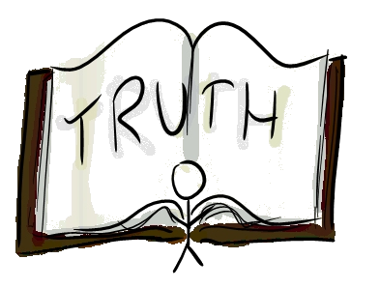 |  | 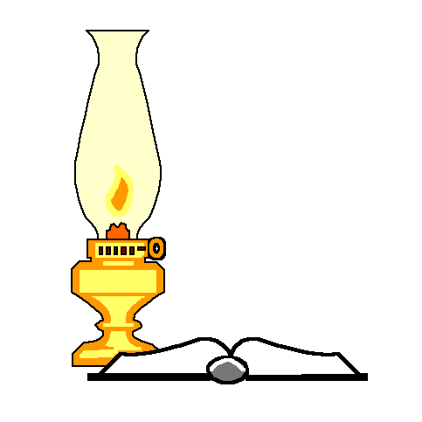 |  | 
你知道B.I.B.L.E. 這個字，又是什麼縮寫？

- 讀經如何影響人生？
種好種、收好果：信念 → ______ → 習慣 → ______ → 人生
讀經如將神的道種在我們心裏，信徒一生需要不斷讀經。

- 聖經如此寶貴，如何抓穩神的話？
    右手 | 抓經第一式：聆聽 － 尾 指（接收最少）  抓經第二式：朗讀 － 無名指（強化接收）  抓經第三式：深究 － 中 指（進深了解）  抓經第四式：背誦 － 食 指（長期記憶）  抓經第五式：默想 － 母 指（轉化信念）  抓經第六式：行道 － 合 指（內在深化）
有人要搶聖經，五隻手指抓到實，才能抓得穩，欠其中一隻也不行。

- 三頪讀經
- 靈修讀經法(如吃飯)  天天讀(營養不缺)、  定時讀(進食正常)、  定量讀(飯量適中)、  由淺讀完整本(不要偏食)、  合適譯本(適合腸胃) | - 查考真理的讀經  短篇經文  目的找出原意  須合法則  初學者須群體進行
  - 為何還要速讀？
要明白其意思有需要慢讀，靈修也慢讀。但速讀的理由是
（1）速讀能覆蓋整本聖經，不會因偏好而有所遺漏。
（2）對陌生的經文增加概念，平日做鬆土的工夫。
（3）使我們俯瞰全卷或全經的主旨及互動關係，加深對經文了解。
（4）初信時要下決心一年讀完，否則一輩子也可能未讀完一次。

- 速讀話咁易

看電影要120分鐘，讀完馬可福音只用95分鐘，
看書一看3-4小時，原來讀完新約只是18小時。
每天讀三章，13個月必定讀完1189章全本聖經一遍。
能否達成目標，在乎你的決心和恆心。
遇上難解經文，先記下來待日後發掘，即時查究會錯敗進度。
讀經演習：即時一同完成馬可福音1-3章經文

怎樣才對完成一年計劃有幫助？努力！真可以一年讀完整本聖經。
下定決心 | 工具協助 | 固定時間 | 階段目標
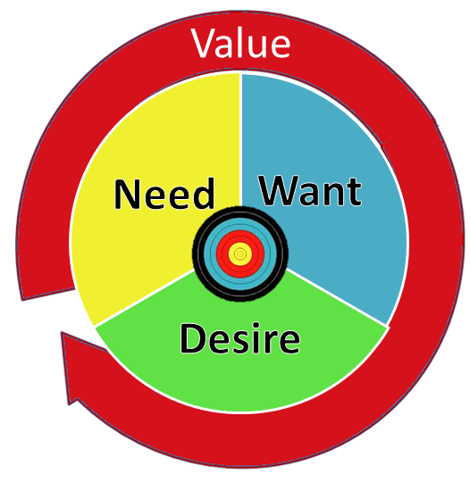 | 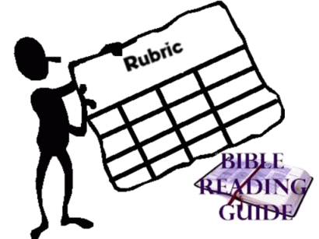 | 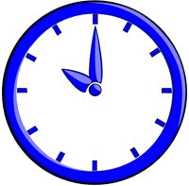 | 
同讀伴者 | 不要停頓 | 不要氣餒 | 求神加力
 | 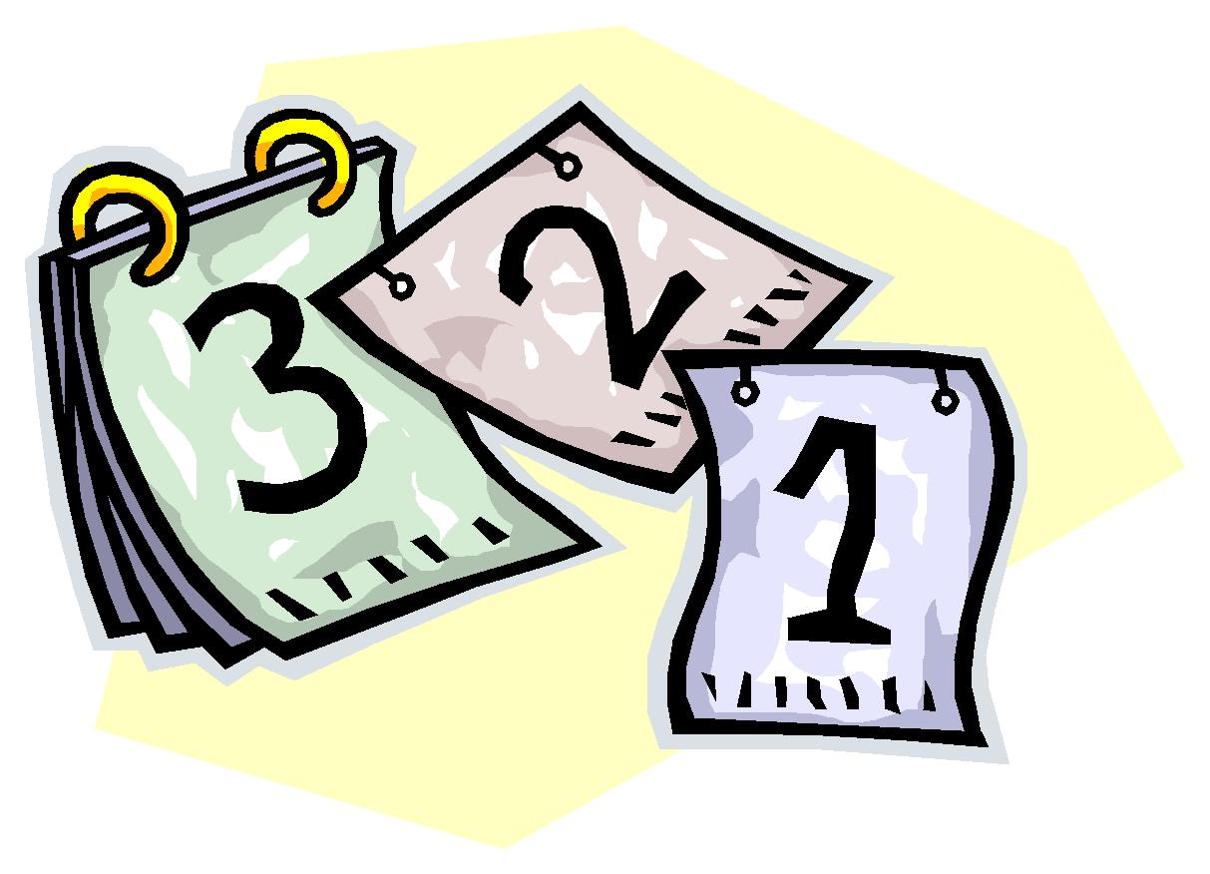 | 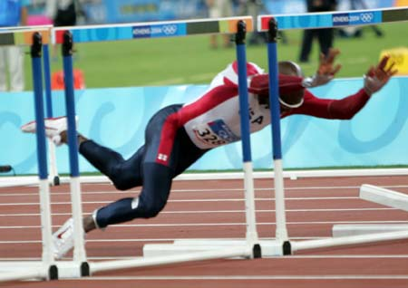 | 
- 分享與祝福
- 本週功課
七天內讀完馬可福音(共16章)，你一定做得到！(建議入睡前)
Day | 1 / | 2 / | 3 / | 4 / | 5 / | 6 / | 7 /
章 | 1-3 | 4-5 | 6-7 | 8-9 | 10-11 | 12-13 | 14-16
聆聽版 | 14:58 | 11:19 | 12:45 | 12:40 | 12:23 | 11:46 | 18:54
你速讀
- 為他的立志讀經, 為他的需要禱告, 讓這事成為他經歷主的橋樑,

我的讀經計劃
提議方案：先讀新約，由馬可福音開始，接著使徒行傳……繼續
每日：□四章(1年), □三章(年半), □二章(2年), □一章4年,□自定____
不必等到過新年，剔吓剔吓好易完。立定心志、求主助我！立即開始。
開始日期：___________ 預計結束：___________ 簽名：___________
可參考網頁內的 → 中文聖經 → 讀經計劃
教會的網址：chinese.islingtonbaptist.org.au 或：ibc.medocs.com.au
- 祝福 / 下次約會

讀經記錄表
創 | 1 | 2 | 3 | 4 | 5 | 6 | 7 | 8 | 9 | 10 | 11 | 12 | 13 | 14 | 15 | 16 | 17 | 18 | 19 | 20
21 | 22 | 23 | 24 | 25 | 26 | 27 | 28 | 29 | 30 | 31 | 32 | 33 | 34 | 35 | 36 | 37 | 38 | 39 | 40 | 41
42 | 43 | 44 | 45 | 46 | 47 | 48 | 49 | 50 |  | 出 | 1 | 2 | 3 | 4 | 5 | 6 | 7 | 8 | 9 | 10
11 | 12 | 13 | 14 | 15 | 16 | 17 | 18 | 19 | 20 | 21 | 22 | 23 | 24 | 25 | 26 | 27 | 28 | 29 | 30 | 31
32 | 33 | 34 | 35 | 36 | 37 | 38 | 39 | 40 |  | 利 | 1 | 2 | 3 | 4 | 5 | 6 | 7 | 8 | 9 | 10
11 | 12 | 13 | 14 | 15 | 16 | 17 | 18 | 19 | 20 | 21 | 22 | 23 | 24 | 25 | 26 | 27 |  | 民 | 1 | 2
3 | 4 | 5 | 6 | 7 | 8 | 9 | 10 | 11 | 12 | 13 | 14 | 15 | 16 | 17 | 18 | 19 | 20 | 21 | 22 | 23
24 | 25 | 26 | 27 | 28 | 29 | 30 | 31 | 32 | 33 | 34 | 35 | 36 |  | 申 | 1 | 2 | 3 | 4 | 5 | 6
7 | 8 | 9 | 10 | 11 | 12 | 13 | 14 | 15 | 16 | 17 | 18 | 19 | 20 | 21 | 22 | 23 | 24 | 25 | 26 | 27
28 | 29 | 30 | 31 | 32 | 33 | 34 |  | 書 | 1 | 2 | 3 | 4 | 5 | 6 | 7 | 8 | 10 | 11 | 12 | 13
14 | 15 | 16 | 17 | 18 | 19 | 20 | 21 | 22 | 23 | 24 |  | 士 | 1 | 2 | 3 | 4 | 5 | 6 | 7 | 8
9 | 10 | 11 | 12 | 13 | 14 | 15 | 16 | 17 | 18 | 19 | 20 | 21 |  | 得 | 1 | 2 | 3 | 4 | 撒上
1 | 2 | 3 | 4 | 5 | 6 | 7 | 8 | 9 | 10 | 11 | 12 | 13 | 14 | 15 | 16 | 17 | 18 | 19 | 20 | 21
21 | 22 | 23 | 24 | 25 | 26 | 27 | 28 | 29 | 30 | 31 |  | 撒下 |  | 1 | 2 | 3 | 4 | 5 | 6 | 7
8 | 9 | 10 | 11 | 12 | 13 | 14 | 15 | 16 | 17 | 18 | 19 | 20 | 21 | 22 | 23 | 24 |  | 王上 |  | 1
2 | 3 | 4 | 5 | 6 | 7 | 8 | 9 | 10 | 11 | 12 | 13 | 14 | 15 | 16 | 17 | 18 | 19 | 20 | 21 | 22
王下 |  | 1 | 2 | 3 | 4 | 5 | 6 | 7 | 8 | 9 | 10 | 11 | 12 | 13 | 14 | 15 | 16 | 17 | 18 | 19
20 | 21 | 22 | 代上 |  | 1 | 2 | 3 | 4 | 5 | 6 | 7 | 8 | 9 | 10 | 11 | 12 | 13 | 14 | 15 | 16
17 | 18 | 19 | 20 | 21 | 22 | 23 | 24 | 25 |  | 代下 |  | 1 | 2 | 3 | 4 | 5 | 6 | 7 | 8 | 9
10 | 11 | 12 | 13 | 14 | 15 | 16 | 17 | 18 | 19 | 20 | 21 | 22 | 23 | 24 | 25 | 26 | 27 | 28 | 29 | 30
31 | 32 | 33 | 34 | 35 | 36 | 拉 | 1 | 2 | 3 | 4 | 5 | 6 | 7 | 8 | 9 | 10 | 尼 | 1 | 2 | 3
4 | 5 | 6 | 7 | 8 | 9 | 10 | 11 | 12 | 13 | 斯 | 1 | 2 | 3 | 4 | 5 | 6 | 7 | 8 | 9 | 10

太 | 1 | 2 | 3 | 4 | 5 | 6 | 7 | 8 | 9 |  | 林前 | 1 | 2 | 3 | 4 | 5 | 6 | 7 | 8 | 9
10 | 11 | 12 | 13 | 14 | 15 | 16 | 17 | 18 | 19 |  | 10 | 11 | 12 | 13 | 14 | 15 | 16 | 林後1 |  | 2
 | 20 | 21 | 22 | 23 | 24 | 25 | 26 | 27 | 28 |  | 3 | 4 | 5 | 6 | 7 | 8 | 9 | 10 | 11 | 12
可 | 1 | 2 | 3 | 4 | 5 | 6 | 7 | 8 |  |  | 13 | 加 | 1 | 2 | 3 | 4 | 5 | 6 | 弗 | 1
 | 9 | 10 | 11 | 12 | 13 | 14 | 15 | 16 |  |  | 2 | 3 | 4 | 5 | 6 | 腓 | 1 | 2 | 3 | 4
路 | 1 | 2 | 3 | 4 | 5 | 6 | 7 | 8 | 9 |  | 西 | 1 | 2 | 3 | 4 | 帖前1 |  | 2 | 3 | 4
 | 10 | 11 | 12 | 13 | 14 | 15 | 16 | 17 | 18 |  | 5 | 帖後1 |  | 2 | 3 | 提前1 |  | 2 | 3 | 4
約 | 1 | 2 |  | 19 | 20 | 21 | 22 | 23 | 24 |  | 5 | 6 | 提後1 |  | 2 | 3 | 4 | 多 | 1 | 2
 | 3 | 4 | 5 | 6 | 7 | 8 | 10 | 11 | 12 |  | 3 | 門 | 1 | 來 | 1 | 2 | 3 | 4 | 5 | 6
 | 13 | 14 | 15 | 16 | 17 | 18 | 19 | 20 | 21 |  | 7 | 8 | 9 | 10 | 11 | 12 | 13 | 雅 | 1 | 2
徒 | 1 | 2 | 3 | 4 | 5 | 6 | 7 | 8 | 9 |  | 3 | 4 | 5 |  | 彼前1 |  | 2 | 3 | 4 | 5
10 | 11 | 12 | 13 | 14 | 15 | 16 | 17 | 18 | 19 |  | 後 | 1 | 2 | 3 |  | 約一1 |  | 2 | 3 | 4
 | 20 | 21 | 22 | 23 | 24 | 25 | 26 | 27 | 28 |  | 5 | 二 | 1 | 三 | 1 | 猶 | 1 | 啟 | 1 | 2
羅 | 1 | 2 | 3 | 4 | 5 | 6 | 7 | 8 |  |  | 3 | 4 | 5 | 6 | 7 | 8 | 9 | 10 | 11 | 12
 | 9 | 10 | 11 | 12 | 13 | 14 | 15 | 16 |  |  | 13 | 14 | 15 | 16 | 17 | 18 | 19 | 20 | 21 | 22

伯 | 1 | 2 | 3 | 4 | 5 | 6 | 7 | 8 | 9 | 10 | 11 | 12 | 13 | 14 | 15 | 16 | 17 | 18 | 19 | 20
21 | 22 | 23 | 24 | 25 | 26 | 27 | 28 | 29 | 30 | 31 | 32 | 33 | 34 | 35 | 36 | 37 | 38 | 39 | 40 | 41
42 |  | 詩 | 1 | 2 | 3 | 4 | 5 | 6 | 7 | 8 | 9 | 10 | 11 | 12 | 13 | 14 | 15 | 16 | 17 | 18
19 | 20 | 21 | 22 | 23 | 24 | 25 | 26 | 27 | 28 | 29 | 30 | 31 | 32 | 33 | 34 | 35 | 36 | 37 | 38 | 39
40 | 41 | 42 | 43 | 44 | 45 | 46 | 47 | 48 | 49 | 50 | 51 | 52 | 53 | 54 | 55 | 56 | 57 | 58 | 59 | 60
61 | 62 | 63 | 64 | 65 | 66 | 67 | 68 | 69 | 70 | 71 | 72 | 73 | 74 | 75 | 76 | 77 | 78 | 79 | 80 | 81
82 | 83 | 84 | 85 | 86 | 87 | 88 | 89 | 90 | 91 | 92 | 93 | 94 | 95 | 96 | 97 | 98 | 99 | 100 | 101 | 102
103 | 104 | 105 | 106 | 107 | 108 | 109 | 110 | 111 | 112 | 113 | 114 | 115 | 116 | 117 | 118 |  |  | 119
120 | 121 | 122 | 123 | 124 | 125 | 126 | 127 | 128 | 129 | 130 | 131 | 132 | 133 | 134 | 135 | 136 | 137 | 138 | 139 | 140
141 | 142 | 143 | 144 | 145 | 146 | 147 | 148 | 149 | 150 |  | 箴 | 1 | 2 | 3 | 4 | 5 | 6 | 7 | 8 | 9
10 | 11 | 12 | 13 | 14 | 15 | 16 | 17 | 18 | 19 | 20 | 21 | 22 | 23 | 24 | 25 | 26 | 27 | 28 | 29 | 30
31 |  | 傳 | 1 | 2 | 3 | 4 | 5 | 6 | 7 | 8 | 9 | 10 | 11 | 12 |  | 歌 | 1 | 2 | 3 | 4
5 | 6 | 7 | 8 |  | 賽 | 1 | 2 | 3 | 4 | 5 | 6 | 7 | 8 | 9 | 10 | 11 | 12 | 13 | 14 | 15
16 | 17 | 18 | 19 | 20 | 21 | 22 | 23 | 24 | 25 | 26 | 27 | 28 | 29 | 30 | 31 | 32 | 33 | 34 | 35 | 36
37 | 38 | 39 | 40 | 41 | 42 | 43 | 44 | 45 | 46 | 47 | 48 | 49 | 50 | 51 | 52 | 53 | 54 | 55 | 56 | 57
58 | 59 | 60 | 61 | 62 | 63 | 64 | 65 | 66 |  | 耶 | 1 | 2 | 3 | 4 | 5 | 6 | 7 | 8 | 9 | 10
11 | 12 | 13 | 14 | 15 | 16 | 17 | 18 | 19 | 20 | 21 | 22 | 23 | 24 | 25 | 26 | 27 | 28 | 29 | 30 | 31
32 | 33 | 34 | 35 | 36 | 37 | 38 | 39 | 40 | 41 | 42 | 43 | 44 | 45 | 46 | 47 | 48 | 49 | 50 | 51 | 52
哀 | 1 | 2 | 3 | 4 | 5 | 結 | 1 | 2 | 3 | 4 | 5 | 6 | 7 | 8 | 9 | 10 | 11 | 12 | 13 | 14
15 | 16 | 17 | 18 | 19 | 20 | 21 | 22 | 23 | 24 | 25 | 26 | 27 | 28 | 29 | 30 | 31 | 32 | 33 | 34 | 35
36 | 37 | 38 | 39 | 40 | 41 | 42 | 43 | 44 | 45 | 46 | 47 | 48 | 但 | 1 | 2 | 3 | 4 | 5 | 6 | 7
8 | 9 | 10 | 11 | 12 | 何 | 1 | 2 | 3 | 4 | 5 | 6 | 7 | 8 | 9 | 10 | 11 | 12 | 13 | 14 | 珥
1 | 2 | 3 | 摩 | 1 | 2 | 3 | 4 | 5 | 6 | 7 | 8 | 9 | 俄 | 1 | 拿 | 1 | 2 | 3 | 4 | 彌
1 | 2 | 3 | 4 | 5 | 6 | 7 | 鴻 | 1 | 2 | 3 | 哈 | 1 | 2 | 3 | 番 | 1 | 2 | 3 | 該 | 1
2 | 亞 | 1 | 2 | 3 | 4 | 5 | 6 | 7 | 8 | 9 | 10 | 11 | 12 | 13 | 14 | 瑪 | 1 | 2 | 3 | 4

行動 品格
完成分期目標, 給自己一些慶祝或獎勵。

